YO HE SIDO UN ESCLAVO
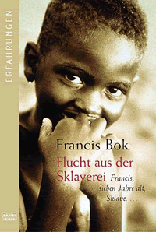
BOK, Francis: Yo he sido un esclavo, Barrabé Editorial, Benás, 2007

Activitat de Geografia

- Fes localitza en un mapa d’Àfrica el país de Sudan i els llocs geogràfics que apareixen a la zona.
- Busca a internet informació sobre els casos d’esclavitud que s’hi han donat i fes un breu informe d’una pàgina, en català.
- Busca també informació sobre els dinka i fes un breu informe.

Preguntes de seguiment de la lectura

- Explica on envien a Francis quan tenia set anys i com és segrestat.
- Què és un abeed? Com el tracten els fills del seu amo?
- Com castiguen al abeed si no obeeix?
- Quines feines li fan fer?
- És l’únic abeed de la regió?
- Com considera el seu amo al seu abeed?
- Quin nom li posen a Francis?
- Explica la seva aventura de fugir i com acaba?
- Explica com valora el seu amo a Francis?
- Explica com aconsegueix, finalment, fugir?
- Quines notícies rep de la seva família a Sudan?
- Explica el seu viatge a El Caire i com aconsegueix salvar els diferents obstacles.
- Qui ajuda els esclaus sudanesos? Com aconsegueix arribar als Estats Units?
- Explica l’esforç educatiu de Francis i els problemes d’incomprensió que es troba.
- Quines notícies rep de Sudan?
- Explica finalment quins dels seus familiars romanen vius.

Preguntes de valoració

- L’esclavitud de Francis és nova o són les restes de l’antiga esclavitud?
- Valora l’esforç de Francis per estudiar, malgrat haver tingut una infància tan dura.
- Valora també el sentit racista de l’actitud dels esclavistes del nord.
- Tots els musulmans són dolents al llibre? Alguns l’ajuden? Explica-ho.

